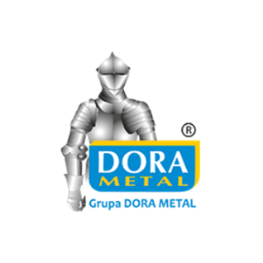
Dora Metal Sp. z o.o. wiodąca w branży gastronomicznej w Polsce firma z długoletnią tradycją i doświadczeniem w projektowaniu oraz produkcji profesjonalnych urządzeń
i mebli ze stali nierdzewnej dla sektora HORECA, zatrudni na stanowisko:
PRACOWNIK DS. LOGISTYKI
ze znajomością języka francuskiego
Miejsce pracy: Czarnków lub Poznań
Wymagania:
- Znajomość języka francuskiego w mowie i w piśmie na poziomie średnio-zaawansowanym – warunek konieczny
- wykształcenie min. średnie, lub wyższe kierunkowe (transport, logistyka)
Mile widziane :
- doświadczenie na podobnym stanowisku
- znajomość zasad transportu wyrobów i towarów oraz rynku transportowego
- umiejętność planowania oraz znajomość działań logistycznych
- umiejętność pracy w zespole
- znajomość języka angielskiego i/lub języka niemieckiego
Zakres obowiązków (z uwzględnieniem przyuczenia dla osób, bez doświadczenia i wykształcenia kierunkowego) :
- planowanie i organizacja transportu krajowego i międzynarodowego
- przygotowanie dokumentacji wysyłkowej
- fakturowanie
- prowadzenie zestawień Intrastat
- koordynowanie przepływu wyrobów magazynowych i towarów
- optymalizacja kosztów logistycznych

Zapewniamy:
- stabilne zatrudnienie na umowę o pracę na cały lub część etatu
- pracę w dynamicznie rozwijającej się firmie na rynku międzynarodowym
- możliwość rozwoju zawodowego (pakiet szkoleń)
- satysfakcjonujące wynagrodzenie oraz atrakcyjny system motywacyjny
- szeroki pakiet socjalny (spotkania i wyjazdy integracyjne, świadczenia świąteczne, wczasy pod gruszą itd.)
- prywatna opieka medyczna PZU
Skontaktuj się z nami:
*tel.: 67 255 20 42
*mail: kadry@dora-metal.pl

Skontaktujemy się z wybranymi kandydatami.
Prosimy o umieszczenie klauzuli o ochronie danych osobowych.

